

Лабораторная работа 6.2.3 по курсу «Общая физика»

Исследование спектра поглощения паров йода

Долгопрудный

МФТИ

2019

Цель работы: измерить спектры поглощения паров йода, выде-лить серии электронно-колебательных переходов, определить парамет-ры потенциала межъядерного взаимодействия в двухатомной молеку-ле йода.

* + работе используются: оптическая скамья, линза, монохрома-тор УМ-2 оборудованный системой цифровой регистрации изображе-ния спектра (зеркальный цифровой фотоаппарат присоединённый к компьютеру), программное обеспечение для работы с данными raw-файлов, газоразрядные ртутная и неоновая лампы, лампа накалива-ния и герметичные кюветы с парами йода.

1. Теоретическое введение

1.1. Взаимодействие между ядрами в двухатомной молекуле

Двухатомная молекула является сложной многочастичной устой-чивой системой, состоящей из двух ядер и некоторого количества элек-тронов. Одна из основных проблем теоретического рассмотрения мо-лекулы это проблема образования химической связи, обеспечивающей её устойчивость. Решение квантово-механической задачи вычисления энергии основного состояния молекулы возможно лишь с привлечени-ем приближённых методов.1 С помощью этих методов исходная задача

* движении ядер и электронов в молекуле последовательно преобра-зуется в две подзадачи: о движении электронов в электростатическом поле неподвижных ядер, и о движении самих ядер в некотором эф-фективном потенциале, вид которого зависит от распределения элек-тронов. Такое разделение возможно благодаря значительной разнице между массами ядра и электрона. Действительно, в равновесных усло-виях лёгкие электроны в молекуле должны двигаться гораздо быст-рее тяжёлых ядер. Поэтому в начальном приближении можно прене-бречь корреляцией (согласованностью) движения электронов и ядер. На языке квантовой механики это означает что волновая функция мо-

жет быть представлена в виде произведения двух отдельных функций,

одна из которых является волновой функцией ядер с координатами , а другая – электронов с координатами :

|  |  |
| --- | --- |
| ( { },{ })  = ( { })  · ({ }) | (1) |

* Точное описание двухатомной системы с неподвижными ядрами возможно для иона водорода 2+, [см. кн. Дж Слеттер].

2

При этом, вид волновой функции электронов ({ }) зависит от ко-ординат ядер, как от параметров, что подчёркнуто нижним индексом. Данный метод упрощения исходной задачи называют адиабатическим приближением2.

* рамках этого приближения, при практических расчётах молеку-лярных систем сначала решается задача для движения электронов в поле неподвижных ядер. Начальные положения ядер задаются при-

близительно, исходя из общих соображений и эмпирических сведений.

{ }

Для каждой конфигурации положений ядер решение электрон-ной задачи даёт значение энергии электронной подсистемы – , ко-

торое, конечно, зависит от пространственного расположения ядер и от номера энергетического уровня. Эта энергия включает в себя ки-нетическую энергию движения электронов, потенциальную энергию взаимодействия электронов с ядрами, а также энергию взаимодей-ствия электронов между собой. На следующем шаге решается задача для движения ядер, при этом к энергии электростатического оттал-

|  |  |  |  |  |  |
| --- | --- | --- | --- | --- | --- |
|  |  |  |  |  |  |
| кивания ядер я({ }) добавляется энергия электронной подсистемы: | | | | |  |
|  |  |  |  | . Эта эффективная энергия взаимодей- |  |
|  | ({ }) = я({ }) + | | |  |

ствия ядер в молекуле называется электронным термом молекулы,

{ }

а саму зависимость ( ) - потенциальной кривой электронного

терма с номером . Различным стационарным энергетическим уров-ням электронной подсистемы будут соответствовать различные элек-тронные термы молекулы.

Для случая двухатомной молекулы имеется всего один значимый

|  |  |  |  |
| --- | --- | --- | --- |
|  |  | | между ядрами. |  |
| геометрический параметр - это расстояние = | 2 | − 1 |  |

Поэтому энергия электронной подсистемы, а значит и дополнительная

{ }

эффективная энергия взаимодействия ядер ( ) зависит толь-ко от одной переменной : ( ). Тогда можно записать уравнение

Шредингера для движения ядер в двухатомной молекуле следующим образом:

|  |  |  |  |  |  |  |
| --- | --- | --- | --- | --- | --- | --- |
| ( 1 | + 2+()) | ( 1, 2 | ) | = (  1, 2 | ) | (2) |
| ̂ | ̂ |  |  |  |  |  |

где ̂ 1, ̂ 2 - операторы кинетической энергии первого и второго ядра. Как и в классической механике, двухчастичная задача (2) допус-кает разделение переменных - вместо использования в качестве неза-висимых переменных координат первого и второго ядра можно ис-

пользовать в качестве таковых положение центра масс и вектор

* Также известное как приближение Борна-Оппенгеймера

3

− 3

положения одного ядра относительно другого = 2 1. По-сле разделения переменных и перехода в систему отсчёта связанную

* центром масс эта двухчастичная задача сводится к одночаститч-ной задаче относительного движения частицы с приведённой массой = 1 2/( 1 + 2) [см. Сивухин 5 том, §26]:

|  |  |  |  |  |  |  |
| --- | --- | --- | --- | --- | --- | --- |
| − | ~2 | ( ) + |  | () ()= () | (3) |  |
| 2 |  |  |
| Это одночастичная | задача. Здесь волновая функция | | | | ( ) - это часть |  |

исходной волновой функции ядер, которая зависит только от вектора относительного расположения ядер.

1.2. Вращательное движение ядер.

Решение задачи (3) связано с понижением её размерности. Для этого удобно использовать сферическую систему координат, посколь-ку потенциальная энергия в рассматриваемом приближении зависит только от расстояния между ядрами. В сферической системе коорди-нат ( , , ) оператор Лапласа имеет вид:

1

= + 2 , =

|  |  |  |  |  |  |  |  |  |  |  |  |  |  |  |  |  |  |  |  |  |
| --- | --- | --- | --- | --- | --- | --- | --- | --- | --- | --- | --- | --- | --- | --- | --- | --- | --- | --- | --- | --- |
| 1 ∂ | | |  | ∂ | | 1 | ( | 1 ∂ | | | ( sin( ) | ∂ | ) + | 1 | |  | ∂2 | ) | (4) |  |
| ( 2 |  |  |  |
|  |  |  |  | ) + |  |  |  |  |  |  |  |  |  |  |  |
| 2 ∂ | | | ∂ | 2 | sin( ) ∂ | | | ∂ | sin( )2 ∂ 2 | | | |  |  |

* этом выражении выделены радиальная и угловая часть лапласиа-на. Поскольку оператор Лапласа соответствует кинетической энергии движения, то радиальная его часть определяет кинетическую энергию радиального движения (т.е. движения от центра и к центру системы), а угловая часть - кинетическую энергию углового или орбитального дви-жения (т.е. движения вокруг центра системы). В случае, когда потен-циальная энергия системы зависит только от радиальной координаты, угловое движение может рассматриваться независимо от радиально-го движения. Такая задача допускает применение метода разделения переменных:

|  |  |
| --- | --- |
| ( ) = ( ) ·  , ( , )4 | (5) |

3При разделении переменных волновая функция ядер представляется в виде:

( )

|  |  |  |  |  |  |  |  |  |  |  |  |  |  |
| --- | --- | --- | --- | --- | --- | --- | --- | --- | --- | --- | --- | --- | --- |
|  |  | =Ψ( ) | |  |  |  |  | |  |  |  |  |  |
| Φ 1 | , 2 | · ( ) | | | | |  |  |  |  |  |
| 4здесь | | предполагается | | | | | | |  | конкретный вид угловой волновой функции: | | |  |
| , ( , ) = (−1) | | |  | √ |  |  |  |  |  |  |  | (cos( ))·exp( · ), (; = − ,− +1,..0,.. ), |  |
|  |  | 2 | 2 | |  | (+ )! | |  |
|  |  |  |  |  |  | 1 |  | 2 +1 |  | (− )! | |  |  |
|  |  |  |  |  |  |  |  |  |  |  |  |  |  |

4

Волновая функция разделяется на радиальную волновую функцию и угловую волновую функцию, зависящую только от угловых коорди-нат. Целые числа и определяют конкретный вид угловой волновой функции. Эта функция в методе разделения переменных принимает вид собственной функции угловой части оператора Лапласа:

|  |  |
| --- | --- |
| ,  ( , ) = − ( + 1) ( , ) | (6) |

Собственные значения определяют спектр энергии вращательного движения. Вид спектра в выражении (6) может быть найден из решения соответствующего дифференциального уравнения, здесь же приведён результат этого решения.5 Спектр оказывается зависящим только от орбитального числа , и он определяет спектр энергети-ческих уровней вращательного движения. Энергетические уровни вращательного движения также называют вращательными термами.

* итоге, применяя разделение переменных, выделяя и квантуя энергию вращательного движения, получим следующее одномерное уравнение для радиального движения:

|  |  |  |  |  |  |  |  |  |  |
| --- | --- | --- | --- | --- | --- | --- | --- | --- | --- |
| − | ~2 | ( ) + | ~2 ( +1) |  | ( ) + |  | ()()= () | (7) |  |
| 2 | 2 2 | |  |  |

здесь кинетическая энергия радиального движения описывается ра-диальным оператором Лапласа = 12 ∂ ∂ ( 2 ∂ ∂ ), а волновая функ-ция зависит только от расстояния между ядрами. Фактор углового движения в этом уравнении проявляется как некоторая эффективная добавка к потенциальной энергии:

|  |  |  |  |  |  |
| --- | --- | --- | --- | --- | --- |
| ~2 | | ( +1) | | (8) |  |
| вр = |  |  |  |  |
|  | 2 2 | |  |
|  |  |  |  |

Если рассматривать приближение жёсткой молекулы, (расстояние – фиксировано), то выражение (8) соответствует энергии вращательного движения ядер вокруг общего центра масс.

Вид дифференциального оператора можно упростить, если сделать замену ( ) = ( ) · . Проведя замену и алгебраически упростив, получим одномерное дифференциальное уравнение:

|  |  |  |  |  |  |  |  |  |  |  |  |
| --- | --- | --- | --- | --- | --- | --- | --- | --- | --- | --- | --- |
| − | ~2∂2 ( ) | | | + | ~2 ( +1) | | ( ) + |  | ()()= () | (9) |  |
|  |  |  |  |  |  |  |
| 2 ∂ 2 | | | 2 2 | |  |  |

известный как шаровые гармоники - собственные функции угловой части операто-ра Лапласа в сферических координатах. (cos( )) - присоединённые полиномы Лежандра.

* Другой способ определения спектра вращательной энергии основан на вычис-лении средних значений вращательной энергии вокруг фиксированной оси. См. например, учебник Ю.М. Ципенюк, "Основы квантовой механики"

5

При рассмотрении только колебательного движения орбитальное число принимают равным нулю, и тогда энергия вращательной энер-гии также становится нулевой. В итоге, получаем уравнение одномер-ного движения в эффективном потенциале:

|  |  |  |  |  |  |  |  |  |  |
| --- | --- | --- | --- | --- | --- | --- | --- | --- | --- |
| − | ~2∂2 ( ) | | | | + |  | ()()= () | (10) |  |
|  |  |  |  |  |  |
| 2 ∂ 2 | | | |  |  |

Таким образом, исходная задача о состоянии двухатомной молекулы может быть приближённо решена путём сведения её к ряду отдельных подзадач, одной из которых является задача одномерного движения ядер.

1.3. Колебательное движение ядер.

Обычно, в качестве самого простого приближения для энергии ( ) используют квадратичную зависимость:

|  |  |  |  |  |
| --- | --- | --- | --- | --- |
| ( ) = | (−0)2 | + 0 | (11) |  |
|  |
| 2 |  |
|  |  |  |  |

где 0 - равновесное расстояние между ядрами. Значение силовой кон-станты зависит от типа рассматриваемой молекулы, но по порядку величины она может быть оценена исходя из следующих эксперимен-тальных сведений. При изменении расстояния между ядрами (от рав-

≈ ˚

новесного) на величину порядка боровского радиуса Б 0.56A, из-менение энергии взаимодействия между ядрами составляет величину около одного Ридберга ≈ 13.6эВ. Поэтому для силовой константы можно записать следующее оценочное выражение: 2 2 .

Б

Решение задачи о квантовании движения частицы массой в квад-ратичном потенциале приводит к эквидистантному энергетическому спектру:

|  |  |  |  |  |  |  |  |  |  |  |
| --- | --- | --- | --- | --- | --- | --- | --- | --- | --- | --- |
|  |  | = ~ кол( + | 1 | ) |  | (12) | | | |  |
|  |  |  |  |  |
|  |  | 2 | |  |  |  |  |  |  |  |
| где частота определяется массой и силовой константой : кол = | | | | | |  |  |  |  |  |
|  |  |  |  |  |
|  |  |  | |  |
| Колебательное число |  | определяет номер колебательного уровня | | | энер- | | | | |  |
|  |  | √ | | | |  |

гии, которые также называют колебательными термами молекулы. Таким образом, можно выделить три основные системы энергети-ческих уровней в молекуле: электронные, колебательные и вращатель-ные термы, которые соответствуют движениям различных подсистем молекулы. Расстояние между соседними электронными термами назы-вают квантом электронного возбуждения эл = ~ эл = 12 2 2,

6

1

137

- константа Ридберга, ≈ - постоянная тонкой структуры. Аналогично, энергетическое расстояние между соседними колебатель-ными термами называют колебательным квантом кол = ~ кол. Для вращательных термов, как правило, вращательным квантом называют энергию необходимую для перехода из нулевого в первое возбуждённое

|  |  |  |  |  |  |  |
| --- | --- | --- | --- | --- | --- | --- |
| состояние: вр = ~ вр = | ~2 | , Б = | ~ |  | -радиус Бора. Можно по- |  |
| 2 2 |  | |  |
|  | Б |  |  |  |  |  |

казать, что соотношение между квантами возбуждения электронных, колебательных и вращательных термов имеет вид:

√

эл : кол : вр = эл : кол : вр 1 : : (13)

Как видно из этого соотношения, наибольшая энергия квантов реа-лизуется для переходов между электронными термами, а наименьшая - для переходов между вращательными термами. В настоящей рабо-те будут рассматриваться, в основном, электронные и колебательные термы и переходы между ними, поскольку разрешающая способность используемых в работе приборов не позволяет количественно наблю-дать эффекты связанные с наличием вращательных термов.

1.4. Потенциал Морзе.

Простая квадратичная зависимость для потенциальной энергии взаимодействия между ядрами не может описать ряд важных явлений характерных для двухатомных молекул, в частности, явление диссо-циации молекулы. Одним из модельных потенциалов для зависимости ( ), которое позволяет учесть явления ангармонизма колебаний и диссоциации молекулы является потенциал Морзе, который имеет вид:

|  |  |
| --- | --- |
| ()= (−2(−0)−2−(−0))+ | (14) |

Характерный вид этой зависимости и соответствующие обозначения показаны на рисунке 1.

На графике также показаны энергетические уровни стационарных состояний для одномерного движения в таком потенциале, соответ-ствующие колебательным термам. Отличительной особенностью энер-гетического спектра этого потенциала является конечное число дис-кретных уровней и уменьшение расстояния между соседними энерге-тическими уровнями с повышением номера уровня. Выражение для энергетического спектра движения в потенциале Морзе имеет вид:

|  |  |  |  |  |  |  |  |  |  |  |  |  |
| --- | --- | --- | --- | --- | --- | --- | --- | --- | --- | --- | --- | --- |
| = − +~√ | 2 | |  | ( + | 2 ) − | | ~2 (+ | | 2 )2 | | | (15) |
|  |  |  | | | 1 | | 2 2 | | 1 | |  |  |
|  |  |  | 7 | |  |  |  |  |  |  |  |  |

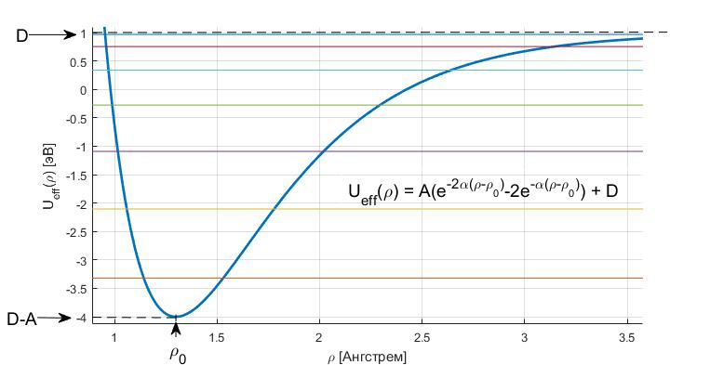

Рис. 1. Вид кривой потенциала Морзе

|  |  |  |  |  |  |  |  |  |  |  |  |  |
| --- | --- | --- | --- | --- | --- | --- | --- | --- | --- | --- | --- | --- |
| Обозначив частоту колебательного кванта | | | | | кол | = | √ | 2 | | можно пере- | |  |
|  | |  |
| писать в виде: | | |  |  |  |  |  |  |
| = − + ~ кол( + 2 ) − | | | 4 ( ~ кол( + 2 )) | | | | | | | | 2 |  |
| (16) |  |
| 1 | |  | 1 |  |  |  |  | 1 | |  |  |  |
|  |  |  |  |  |  |  |  |  |  |  |  |  |

Для анализа такого спектра полезно записать выражения для раз-

|  |  |  |  |  |  |  |  |  |  |  |  |  |  |  |  |
| --- | --- | --- | --- | --- | --- | --- | --- | --- | --- | --- | --- | --- | --- | --- | --- |
| ностей между соседними уровнями= +1 − : | | | | | | | | | | | | | ) |  |  |
| = ~ кол − | ~ ( + 1) = ~ кол ( | | | | | | | 1 − | ~ | | 2 (+1) | | (17) |  |
|  |  | 2 2 |  |  |  |  |  |  |  |  | кол |  |  |  |  |
| и выражение для вторых разностей 2 =+1 − : | | | | | | | | | | | | | |  |  |
|  | 2 | | | = − | ~2 2 | | |  |  |  |  |  |  | (18) |  |
|  |  | | |  |  |  |  |  |  |  |  |  |  |
|  |  |  | |  |  |  |  |  |  |  |

Для случая потенциала Морзе, значение вторых разностей одинако-во для всего спектра, не зависит от номера . Используя выражения (15)-(18) и экспериментально измеренный колебательный спектр мож-но вычислить микроскопические параметры и описывающие вза-имодействие между ядрами в двуатомной молекуле.

1.5. Излучательные переходы между термами

Перестройка квантовой системы может сопровождаться электро-магнитным излучением. Наибольшая вероятность излучения харак-

8

терна для переходов сопровождающихся изменением электрического дипольного момента системы. Как известно из курса классической электродинамики, мощность электронного дипольного d излуче-ния определяется выражением:

|  |  |  |  |
| --- | --- | --- | --- |
|  | 2 |  |  |
| = | 2d | (19) |  |
| 3 3 |  |
|  |  |  |

Рассмотрим квантовую систему у которой есть как минимум два стационарных состояния |1 и |2 , которые характеризуются волно-выми функциями 1( , ) и 2( , ) и соответствующими значениями энергии 1 и 2. Изменение волновых функций во времени:

|  |  |  |  |  |
| --- | --- | --- | --- | --- |
| 1( , ) = 1( ) · exp ( − | ~1 | ) | (20) |  |
|  |  |  |  |  |
| 2( , ) = 2( ) · exp ( − |  | ) |  |  |
| ~2 |  |  |
|  |  |  |  |  |
|  |  |  |  |  |

* течении перестройки квантовой системы, например, из состояния |1 в состояние |2 система находится в состоянии суперпозиции этих двух состояний так, что волновая функция системы имеет вид:

|  |  |
| --- | --- |
| ( , ) = 1( , ) + 2( , ) | (21) |

при этом выполняется условие нормировки | |2 + | |2 = 1. Величина электрического дипольного момента системы в промежуточном состо-янии:

|  |  |  |  |
| --- | --- | --- | --- |
| d = · r = · Z | ( , )*^r | ( , ) 3r | (22) |
| Интеграл в этом выражении можно преобразовать с учётом (21): | | |  |
|  | d = · Z | ( , )*^r ( , ) 3r = |  |
| · Z ( * 1( , )* + * 2( , )*)^r( 1( , ) + 2( , )) 3r = | | | (23) |

| |2 · d1 + * · d21 + * · d12 + | |2 · d2

9

Здесь приняты обозначения для дипольных моментов:

|  |  |  |  |  |  |  |
| --- | --- | --- | --- | --- | --- | --- |
| d1 | = · | Z | 1( , )*^r | 1( , ) 3r |  |  |
| d2 | = · | Z | 2( , )*^r | 2( , ) 3r | (24) |  |
| d12 | = · | Z | 1( , )*^r | 2( , ) 3r |  |
| d21 | = · | Z | 2( , )*^r | 1( , ) 3r |  |  |

Дипольные моменты d1 и d2 соответствуют стационарным состоя-ниям и не изменяются во времени, а ’взаимные’ моменты d12 и d21 выражаются комплексными числами, причём с помощью (20) можно установить, что эти значения комплексно-сопряжённые друг к другу:

d12 = d*21.

d12 = · exp ( − 2 − 1 ) Z 1( )*^r 2( ) 3r = |d12| · (− 12 + )

~

d21 = · exp ( − 1 − 2 ) Z 2( )*^r 1( ) 3r = |d12| · ( 12 − )

~

(25)

где частота перехода = 2− 1 , а угол означает фазу интеграла

R 12 ~

1( )*^r 2( ) 3r.

Эволюция во времени волновой функции от состояния |1 в состоя-ние |2 описывается зависимостью коэффициентов и от времени с сохранением условия нормировки. Вид функций от времени для этих коэффициентов должен определяться исходя из временного уравнения Шрёдингера с подходящей моделью взаимодействия квантовой систе-мы с электромагнитным полем. В случае электромагнитного поля низ-кой интенсивности время излучательного перехода как правило мно-го больше чем период одного колебания.6 Тогда, приближённо считая коэффициенты и постоянными во времени, получим следующее

|  |  |  |  |  |  |  |
| --- | --- | --- | --- | --- | --- | --- |
| 6 |  | ~ |  | 3~ 3 | |  |
|  | если для времени излучения использовать оценку = |  | ≈ |  | , где |  |
|  | < > | 2223 |  |

- характерный размер излучающей системы, составляющий для двухатомных

˚

молекул величину порядка 2A, то для излучения видимого диапазона получим величину порядка 10−8 сек, что много больше периода колебаний волн оптиче-ского диапазона: 10−15сек.

10

выражение для второй производной дипольного момента:

|  |  |  |  |  |
| --- | --- | --- | --- | --- |
| d = * · d21 + * · d12 = 2 Re (  * · | 2d12 | ) = |  |  |
| 2 | (26) |  |

−2|d12| 122 Re( * ) · cos( 12 + )

И для мощности дипольного излучения:

|  |  |  |  |  |  |  |  |  |  |  |  |  |  |  |  |  |
| --- | --- | --- | --- | --- | --- | --- | --- | --- | --- | --- | --- | --- | --- | --- | --- | --- |
|  |  |  | 2 | 2 |  | 8 | |  | 2 Re2( * ) |  |  |  |  |  |  |  |
|  |  | = |  | d | = |  | |d12 | | |  | 4 | · | cos2( | 12 | + ) | (27) |  |
| 3 3 | |  |  | 3 3 |  |
|  |  |  |  |  |  | 12 |  |  |  |

Из этого выражения видно, что мощность дипольного излучения за-висит от произведения коэффициентов и , и от квадрата модуля матричного элемента оператора дипольного момента |d12|2. Для даль-нейшего изложения важно указать на зависимость мощности излуче-ния от величины модуля дипольного момента |d12|.

1.6. Принцип Франка-Кондона

Как отмечено выше, различные состояния электронной подсистемы соответствуют различным электронным термам молекулы. Переходы между электронными термами могут сопровождаться электромагнит-ным излучением на частотах вблизи видимого диапазона. Точное зна-чение частоты излучения определяется не только электронными тер-мами начального и конечного состояний молекулы, но также соответ-ствующими колебательными и вращательными термами.

Вероятность излучательного перехода зависит от матричного эле-мента |d12|2. Для сферически симметричных систем условие |d12|2 ̸= 0 приводит к так называемым правилам отбора, которые связаны с за-коном сохранения момента импульса и чётности квантового состоя-ния. Но для двухатомных молекул возникает специфическое7 прави-ло, определяющее вероятность излучательного перехода, - так назы-ваемый принцип Франка-Кондона.

Для пояснения этого принципа запишем выражение для матрично-го элемента d12 дипольного момента двухатомной молекулы:8

Z

|  |  |  |  |  |  |  |  |  |  |  |  |  |  |  |  |  |  |  |
| --- | --- | --- | --- | --- | --- | --- | --- | --- | --- | --- | --- | --- | --- | --- | --- | --- | --- | --- |
| d21 | = | 2 | ( | { |  | , | )*^ | 1 | ( | { |  | , | ) 3 | {r} | 6 | {R} | (28) |  |
|  |  |  | } { } | r |  |  | } { } |  |  |  |

* в более общем случае - для ковалентно связанных двух атомов в составе слож-ных молекул.

8зависимость от времени в записи волновых функций опущена, как и умножение на элементарный заряд

11

где - количество электронов в двухатомной молекуле. Здесь опущен осциллирующий во времени множитель, а в качестве оператора ди-польного момента использованы только координаты электронов {r}, поскольку рассматриваемые излучательные переходы соответствуют перестройке электронной подсистемы. Используя, в соответствии с (1) запись волновой функции молекулы в виде произведения волновых функций ядерной и электронной подсистем, получим:

|  |  |  |  |  |  |  |  |  |  |  |  |  |
| --- | --- | --- | --- | --- | --- | --- | --- | --- | --- | --- | --- | --- |
| Z 2 | | ( 1, 2)* 1( 1, 2) 3R1 3R2 · | | | | | | Z 2({ })*^r 1({ }) 3 {r} = | | |  |  |
| Z |  |  |  |  | ( ) Z |  | Z | 2 ()* 1 ()3 | · d21 | = | (29) |  |
|  | | ( )* |  |  |  |  |  | = |  |  |
| 2 |  | 1 | 2, 2 | ( , )* 1, 1 ( , ) sin( ) | | · d21 |  |  |

Z

2 ( )* 1 ( ) · 1, 2 1, 2 · d21

Как видно из последнего вы-ражения взаимный дипольный мо-мент, который определяет интен-сивность излучения зависит не только от взаимного дипольного момента, но и от интеграла пере-крытия радиальных частей ядер-ных волновых функций начально-го и конечного состояний.

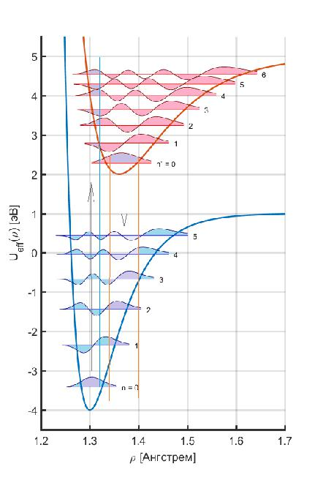

Для пояснения принципа Франка-Кондона на рисунке 2 показаны потенциальные кривые двух различных электронных термов, а также колебательные термы каждого электронного состояния. Вращательные термы не показаны. Помимо энерге-тических уровней стрелочками обозначена серия поглощаю-щих переходов ( − ′) и серия испускающих переходов ( ′ − ).

В наиболее простой формули-

ровке принцип Франка-Кондона Рис. 2. Электронно-колебательные

термы и переходы

12

гласит, что интеграл перекрытия волновых функций состояний ( ) и ( ′) определяет вероятность излучательного перехода между этими состояниями, и чем выше значения этого интеграла | ′ , тем вы-ше вероятность излучательного перехода. Для колебательных термов

* большим значением номера уровня приближённо можно считать, что волновая функция имеет неосциллирующий характер только вбли-зи точек поворота соответствующих квазиклассических траекторий. Поэтому интегралы перекрытия для таких термов будут существенно отличаться от нуля, если для этих состояний точки разворота близки друг к другу.

13

1. Экспериментальная установка

2.1. Схема экспериментальной установки

Установка для измерения спектров включает в себя оптическую скамью, источники излучения (газоразрядную ртутную лампу и лампу накаливания) кювету с парами йода, фокусирующую линзу, монохро-матор с установленным на нём цифровым зеркальным фотоаппаратом. Источники излучения, кювета и линза устанавливаются на оптической скамье, которая жёстко соединена с корпусом монохроматора. Общая схема установки показана на рисунке 3.

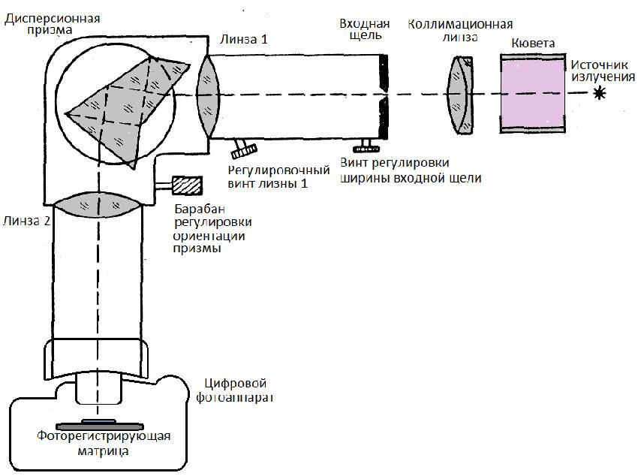

Рис. 3. Схема установки регистрации оптических спектров

Излучение подаётся через коллимационную линзу на входную щель монохроматора, и пройдя через линзы и призму, фокусируется на плоскости светочувствительной матрицы фотоаппарата.

14

2.2. Устройство цифрового оптического спектро-метра

Для измерения оптических спектров в работе используется ис-пользуется призменный монохроматор УМ-2 оборудованный цифро-вым фотоаппаратом Canon EOS 650D или Nikon D5300. Также воз-можен вариант с использованием монохроматора ИСП51. Цифровой фотоаппарат установлен вместо выходного окуляра монохроматора, так что изображение спектра формируется прямо на фоточувстви-тельную матрицу. Использование цифрового фотоаппарата в качестве регистрирующего устройства позволяет повысить точность и чувстви-тельность измерений, а также даёт возможность собрать большее ко-личество данных и проявить более тонкие эффекты. При этом остаёт-ся, по прежнему, возможность наблюдать спектр изучаемого излуче-ния непосредственно глазом. Для этого достаточно опустить зеркало фотоаппарата в исходное положение.9

Фотоаппарат подключён к персональному компьютеру с помощью USB кабеля. С помощью поставляемой производителем фотоаппарата программы EOS Utility можно осуществлять управление фотоаппара-том с компьютера и получать изображение формируемое на матрице фотоаппарата на экране монитора в режиме реального времени. Эта программа позволяет задавать значение выдержки, то есть, времени в течении которого излучение будет освещать фоточувствительную мат-рицу, и значение ISO, которое, по сути, является коэффициентом уси-ления сигнала регистрируемого с матрицы.

Помимо настройки режима съёмки, также возможна дистанцион-ная съёмка. При этом получаемые фотографии сохраняются сразу жёсткий диск компьютера. Регистрируемые данные записываются в файлы в raw-формате. В дальнейшем, данные из этих файлов обра-батываются с помощью специальной программы VisSpectra, которая позволяет выделить из этих raw-фотографий спектральные зависимо-сти интенсивности излучения, а также провести спектральную калиб-ровку.

Численные значения уровня освещённости пикселей матрицы ре-гистрируемые с помощью фотоаппарата и записанные в raw-файлы пропорциональны энергии части светового потока которая приходя-щейся на один пиксель в течении времени экспозиции. Точное зна-чение коэффициента пропорциональности зависит от значения числа ISO и от других характеристик электронной схемы обрабатывающей

* Зеркало сохраняется в этом положении даже когда фотоаппарат полностью выключен.

15

сигнал с каждого пикселя матрицы. Реализация такой энергетической калибровки это отдельная самостоятельная задача, которая в рамках то работы не рассматривается. Здесь достаточно того, что при неиз-менном значении числа ISO этот коэффициент можно считать также неизменным и одинаковым для всех пикселей матрицы.

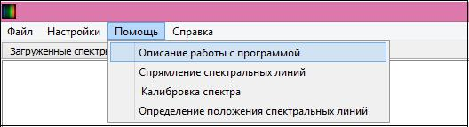

Рис. 4. Пункты меню программы VisSpectra

Для работы с программой VisSpectra рекомендуется ознакомить-ся с описанием к этой программе, которое доступно из пунктов "По-мощь"и "Справка"её основного меню.(Рис. 4)

1. Ход работы

3.1. Настройка установки

Прежде чем приступить к измерению оптических спектров необ-ходимо настроить настроить установку. Настройка установки вклю-чает в себя настройку оптической части на входе в монохроматор и фокусировку излучения на матрице фотоаппарата. Перед настройкой рекомендуется включить компьютер, но не включать фотоаппарат.

3.1.1. Настройка входной оптической части

На этапе настройки оптической части необходимо с помощью кол-лимационной линзы (см. рис 3) сфокусировать излучение от источника излучения на плоскости входной щели. В этом случае интенсивность излучения подаваемого на входнуюу щель будет максимальна. Обыч-но, в работе используются линзы с фокусным расстояние около 110 мм, можно рекомендовать устанавливать линзу не далее чем 20 см от входной щели монохроматора, так, чтобы на ней (на щели) формиро-валось немного уменьшенное действительное изображение источника излучения. При это расстояние от линзы до источника будет заведо-мо больше чем двойное фокусное расстояние, и таким образом, между

16

линзой и источником будет достаточно места для установки кюветы с поглощающими парами.

После установки линзы следует её закрепить на скамье и

* дальнейшем не менять её положения. В работе используются ртутная лампа для калибровки и лампа накаливания для основных из-мерений. Поэтому требуется менять источники излучения. Перемещая новый источник вдоль скамьи нужно найти его оптимальное место-положение по фокусировке излучения на входной щели: в плоскости щели должно быть вновь получено наиболее чёткое и яркое изображе-ние.

Для снятия спектров поглощения потребуется измерить спектр из-лучения лампы накаливания и спектр этого же излучения, но про-шедшего через кювету с парами йода. Здесь нужно будет добавить кювету с парами йода, что приводит к небольшому изменению опти-ческого расстояния между линзой и нитью лампы накаливания, что, в свою очередь, может привести к небольшому размытию изображения нити накаливания в плоскости входной щели. Если этот эффект заме-тен, то его можно скомпенсировать небольшим изменением положения лампы, так чтобы вновь обеспечить наиболее чёткое изображение нити накаливания на входной щели.10

3.1.2. Фокусировка изображения спектра

Перед началом фокусировки изображения на матрице фотоаппа-рата необходимо установить в качестве источника излучения ртутную лампу и убедиться, что входная щель монохроматора закрыта. Далее по пунктам:

1. Включите газоразрядную лампу и проведите настройку входной оп-тической части, в соответствии с вышеописанными рекомендациями.
2. При выключенном фотоаппарате, наблюдайте спектр излучения лам-пы через окуляр фотоаппарата. Регулируя ширину входной щели мо-нохроматора добейтесь среднего уровня яркости наблюдаемой карти-ны. На этом этапе настройки может оказаться, что наблюдаемая кар-тина будет размыта. Это допустимо, в дальнейшем можно будет до-биться чёткого изображения.11
3. Включите фотоаппарат и вызовите на компьютере программу EOS Utilyty. Обычно, при включении фотоаппарата операционная система автоматически запускает эту программу.
4. Описанные процедуры по настройке внешней оптической части необходимы для достижения максимального спектрального разрешения.
5. Видимое изображение может также может быть размытым по причине инди-видуальных особенностей глаза наблюдателя: близорукость или дальнозоркость.

17

1. Выберете в меню программы EOS Utility пункт Удаленная съёмка. В правой части экрана появится окно удалённого управления фотоап-паратом. (см рис 5a)

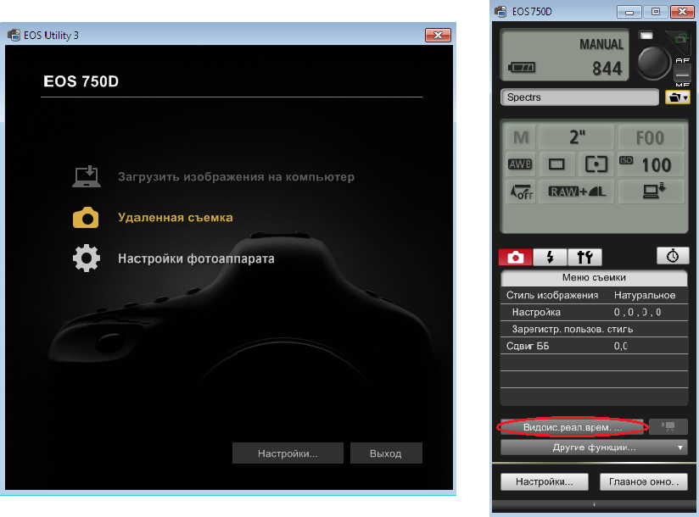

a

b

Рис. 5. Вид окон проргаммы EOS Utility

1. Щёлкните мышью по кнопке Видоис.реал.врем.(На рис 5b обведе-на красным). Появится ещё одно окно с изображением распределения излучения фокусируемого на матрице фотоаппарата (см рис 6). Кар-тина на экране должны быть похожа на ту, которая наблюдалась в окуляр в пункте 2.
2. Сфокусируйте изображения спектральных линий на матрице фотоап-парата. Для этого вращайте регулировочный винт линзы 1 (см рис 3) и наблюдайте за шириной спектральных линий. При оптимальной фокусировке линии принимают наименьшую ширину. Для удобства можно увеличить часть изображения в 5 или в 10 раз - в нижней пра-вой части окна визирования расположены соответствующие кнопки (см рис 6 и 7)
3. Вращая барабан монохроматора установите рабочий рабочий спек-тральный диапазон. Рекомендуется вывести красную часть спектра на правую часть экрана, так чтобы зелёная часть спектра приходи-

18

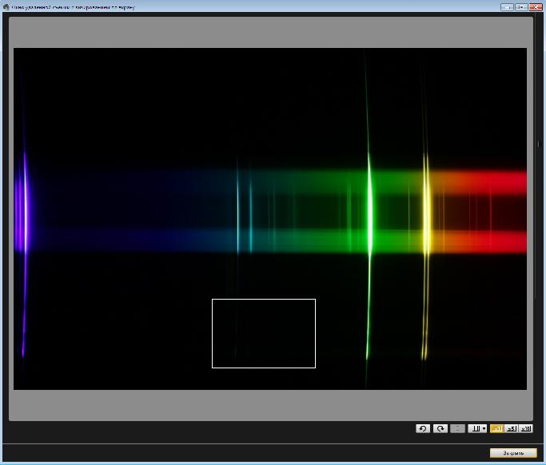

Рис. 6. Окно визирования в режиме реального времени

лась примерно на средину экрана - приблизительно так, как показано на рисунке 6

1. Установите ширину входной щели равной примерно 10 мкм, это со-ставляет всего одно маленькое деление на шкале микрометрического винта. При открытии входной щели яркость освещения матрицы рез-ко возрастает, что хорошо видно по яркости отображаемой на экране монитора картинке. Изменяя значение времени экспозиции добейтесь того, чтобы уровень засветки матрицы не был завышен.
2. Убедитесь, что спектральные линии как в левой части матрица, так и в правой имеют свою наименьшую толщину. Из-за дисперсии пока-зателя преломления фокусирующей линзы 2 чёткое изображение ли-ний различной частоты формируется на немного отличающихся друг от друга расстояниях от линзы. По этой причине плоскость матрицы фотоаппарата необходимо устанавливать не строго перпендикулярно оптической оси линзы 2, а с небольшим отклонением от этой перпен-дикулярности. Если при фокусировке на красную линию, синяя раз-мывается и наоборот, значит фотоаппарат нужно немного повернуть. Крепление фотоаппарата позволяет это сделать - см. рисунок 8.

Дальнейшие измерения проводятся при неизменном положе-нии барабана монохроматора и колиммирующей линзы во входной оптической части.

19

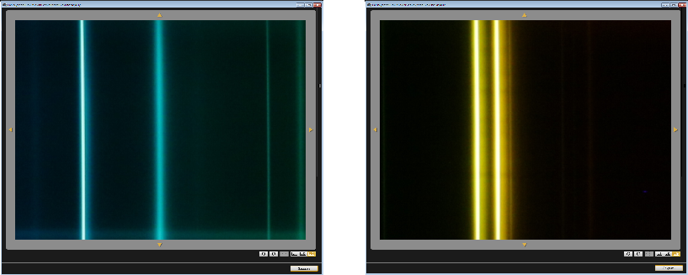

бирюзовая линия оранжевый дублет

Рис. 7. Окно визирования при 10-ти кратном увеличении фрагмента изоб-ражения

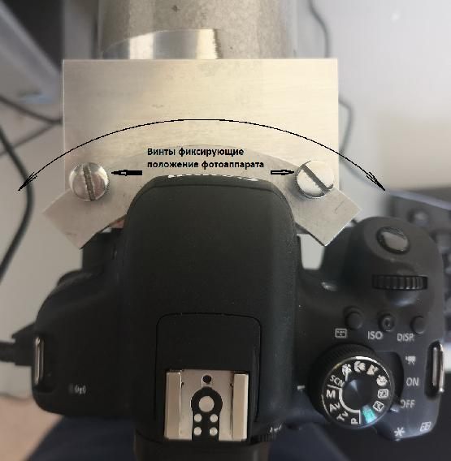

Рис. 8. Крепление фотоаппарата

3.2. Съёмка спектров

Регистрация спектров исследуемого излучения представляет собой обыч-ное фотографирование и достаточно проста, но требует некоторого знаком-

20

ства с работой цифровой фототехники. Важно понимать значение таких параметров как время выдержки кадра и число ISO. Первое представляет собой время в течении которого матрица накапливает электрический за-ряд образующийся в её светочувствительных элементах (пикселях12), а вто-рое - фактически соответствует коэффициенту усиления сигнала с матрицы. Надо иметь ввиду, что при увеличении числа ISO, коэффициент усиления увеличивается, но при этом возрастает и уровень шума. Для увеличения сигнала получаемого с матрицы рекомендуется увеличивать время экспо-зиции кадра, оставляя минимальным значение числа ISO - 50 или 100, в зависимости от модели фотоаппарата.

Также необходимо задать программе EOS Utility название директории

* которой будут сохраняться файлы с фотоснимками спектров. Для этого нужно нажать кнопку  и установить папку для записи спектров.

Внимание! В имени директории не должны присутствовать ки-риллические буквы и пробелы, это приведёт к ошибке чтения фай-лов из этой директорией программой VisSpectra.

* + - съёмке можно приступать только после настройки оптической части установки. Рекомендуется сначала провести съёмку всех необходимых спек-тров, а обработку – позже.

Ход работы при съёмке спектров:

* 1. Установить ртутную лампу в качестве источника света. Убедиться, что оптическая часть настроена верно, излучение лампы фокусируется на входной щели, на экране монитора наблюдается чёткая картина спектральных линий.
  2. Подобрать и выставить приемлемые параметры съёмки с помощью программы EOS Utility.
  3. Произведите съёмку кадра. Рекомендуется выполнить съёмку нескольких кадров отличающихся временем выдержки. Запишите как минимум один кадр, на короткой выдержке (меньше чем 0,02 секунды), так чтобы основные яркие линии не были засвечены. На этом кадре будут видны только эти яркие линии. Также зафиксируйте кадр на длинной выдержке (1 или 2 секунды). При этом должен получиться яркий кадр где будут видны многие спектральные линии но основные яркие линии будут сильно засвечены (см рис 6). Тем не менее, именно эти линии относительно малой яркости в дальнейшем используются для калибровки, так как их достаточно много и они распределены по всему рабочему спектральному диапазону. Запишите названия файлов в которые были записаны данные.
  4. Замените ртутную лампа на лампу накаливания. Выдержите лампу накаливания включённой около пяти минут, если она до этого была

1. Термин пиксель исходно относиться к матрицам мониторов, которые отобража-ют картинку, а для светочувствительных матриц используют также термин сенсель (от слова sensitivity - чувствительность), который, однако, менее распространён.

21

выключена. Это требуется для стабилизации температуры нити нака-ливания, и как следствие, параметров её излучения.

1. Произведите съёмку спектра накаливания лампы. Важно следить за тем, чтобы не было засветки ни по одному из цветовых каналов. То есть, чтобы уровень сигнала от любого пикселя был немного меньше своего максимального значения. Можно сделать несколько кадров с различающимися временами выдержки.
2. Установите кювету с парами йода. К этому времени кювета уже долж-на быть разогрета, так чтобы повысилась концентрация паров йода.
3. Подберите подходящую выдержку, и сделайте несколько снимков, так-же варьируя время выдержки.

Не забывайте фиксировать соответствие между именем файла и описа-нием того, какой именно спектр в нём записан. Такие параметры как число ISO и время выдержки можно просмотреть в Exif -данных, включённых в тело файла фотоснимка, и которые можно посмотреть в свойствах файла. (Кликнуть правой кнопкой по имени файла, в выпавшем контекстном меню выбрать пункт "Свойства"и далее выбрать закладку "Подробно")

3.3. Обработка спектров поглощения

Для работы с полученными изображениями спектров используется про-грамма VisSpectra, которая позволяет извлекать данные из raw-файлов и строить графики спектральной зависимости интенсивности излучения от длины волны. Подробное описание работы с этой программой дано в са-мой программе, в соответствующих пунктах её основного меню (см рис 4),

* также доступно по ссылке. Ниже описана краткая последовательность основных действий, необходимых для получения графиков спектральных зависимостей и работы с ними.
  1. Открыть программу VisSpectra
  2. Загрузить файл спектр ртутной лампы полученный на короткой вы-держке.
  3. Установить в программе уровень темнового фона
  4. Установить загруженный спектр как калибровочный
  5. Выделить и установить рабочую область на изображении спектра
  6. Загрузить файл с более ярким спектром ртути
  7. "Исправить" линии и сформировать рабочий спектр. Перейти на вкладку "Графики спектров".
  8. Заполнить в программе калибровочную таблицу, используя данные о длинах волн из атласа спектра ртути (см рис 14).
  9. Вычислить коэффициенты калибровки и провести калибровку

22

1. Загрузить спектр поглощения паров йода и установить его в качестве активного
2. "Исправить"линии, сформировать рабочий спектр и далее построить откалиброванный по длине волны спектр. Сохранить спектр поглоще-ния в виде текстового файла.
3. Выделить не менее трёх серий линии поглощения, используя инстру-менты программы VisSpecta. Пример выделения различных серий ми-нимумов показан на рисунке (см рис 9)
4. Сохранить значения длин волн выделенных серий минимумов интен-сивности (максимумов поглощения).

Дальнейшая обработка данных производиться вне лаборатории. Основ-ные данные, которые необходимо получить это массивы длин волн различ-ных серий линий поглощения, упорядоченные по убыванию (или возраста-нию) длины волны.

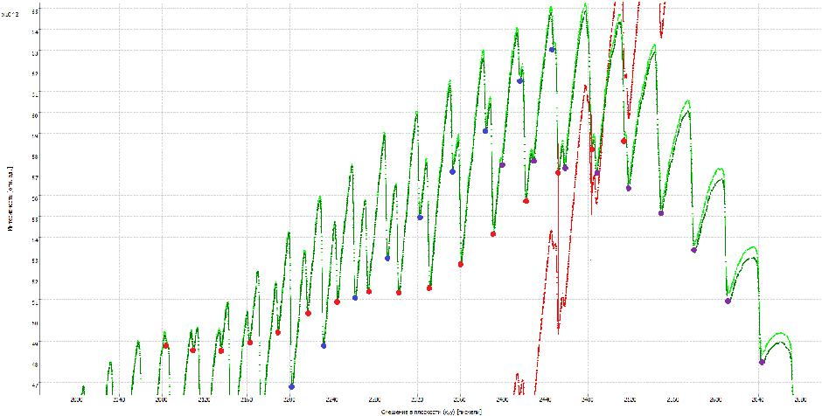

Рис. 9. Фрагмент спектра поглощения паров йода с выделенными тремя раз-личными сериями линий поглощения. Минимумы каждой серии отмечены кружками различного цвета: синим, красным и фиолетовым. Видно, что при переходе от одной серии к другой глубина минимума одной серии по-степенно уменьшается, а другой – наоборот, увеличивается. При некотором навыке, можно идентифицировать и другие серии линий поглощения в более длинноволновой части спектра.

23

3.4. Задание для самостоятельной обработки и ана-лиза

Используя данные полученные из спектральных измерений необходимо вычислить на их основе следующие параметры молекулы йода: величину колебательного кванта для возбуждённого электронного терма  .,  и, аналогично, для основного электронного терма  ., , оценить величину энергии между дном основного электронного терма и дном возбуждённого электронного терма  ., , оценить энергию, необходимую для диссоциа-ции молекулы находящейся на возбуждённом электронном терме  ., .

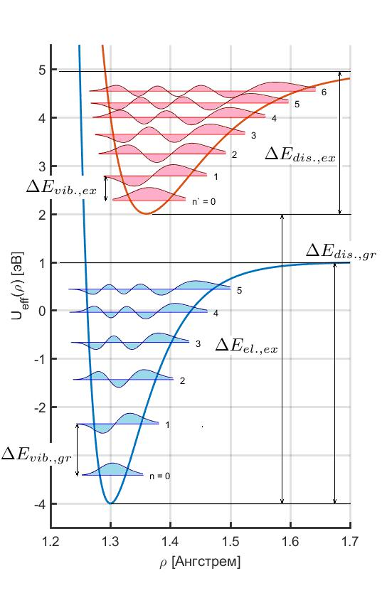

Рис. 10. Колебательный спектр двухатомной молекулы и обозначения энер-гетических интервалов

24

* также, при возможности, оценить энергию диссоциации молекулы на основном электронном терме  ., . Для большей ясности, на рисунке 10 эти значения энергии указаны как интервалы относительно линий энер-гетического спектра колебательных состояний двухатомной молекулы. Для определения этих параметров необходимо обработать данные полученных серий спектральных минимумов.

3.4.1. График колебательного спектра

|  |  |  |
| --- | --- | --- |
| Для построения графика энергети- |  |  |
| ческого спектра колебательных состо- |  |  |
| яний молекулы в возбуждённом элек- |  |  |
| тронном терме необходимо полученные |  |  |
| из эксперимента значения длин волн |  |  |
| перевести в энергетические единицы |  |  |
| (эВ) и упорядочить по возрастанию. Та- |  |  |
| кую процедуру нужно выполнить от- |  |  |
| дельно для каждой серии. Получен- |  |  |
| ную последовательность значений энер- |  |  |
| гии линий поглощения обозначим как |  |  |
| ( ), где индекс указывает на но- |  |  |
| мер серии, а аргумент означает но- |  |  |
| мер (или индекс) линии поглощения в | Рис. 11. Первые разности для двух |  |
| заданной серии (с номером ). Исход- |  |
| но, для всех измеренных серий номера | серий |  |

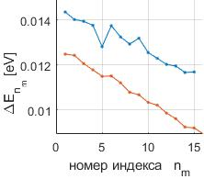

принимают значения от 1 до максимального значений равного ко-личеству всех линий в серии . В дальнейшем, для каждой серии будут определены значения смещения индексов и вычислены новые значе-ния индексов ′ = + , так, чтобы одно и тоже значение индекса ′ соответствовало одному и тому же энергетическому уровню колебательного спектра возбуждённого электронного терма.

|  |  |  |
| --- | --- | --- |
| Для определения значения такого |  |  |
| смещения можно построить график за- |  |  |
| висимости первых разностей (см. выра- |  |  |
| жение (17)) от номера линии - для каж- |  |  |
| дой серии. В качестве примера, на ри- |  |  |
| сунке 11 показан такой график. Вид- |  |  |
| но, что зависимости имеют линейный |  |  |
| характер, но не совпадают друг с дру- |  |  |
| гом, поскольку номер линии поглоще- |  |  |
| ния не равен в точности номеру энерге- |  |  |
| тического колебательного уровня, а от- |  |  |
| личается от него на некоторую постоян- | Рис. 12. Первые разности для двух |  |
| ную величину, которая обозначена вы- |  |
| ше как. Используя графики для | серий cо смещённым индексом |  |

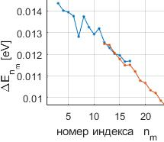

25

первых разностей можно определить значение − ′ для серий и ′. Для этого нужно подобрать такое смещения индекса одной серии по от-ношению к другой, чтобы график для первых разностей энергии этих двух серий легли на одну прямую. (см. рисунок 12)

Такие смещения индексов можно определить относительно какой-то од-ной серии линий поглощения. После этого определить номер смещения этой исходной серии так, чтобы наименьшее среди всех серий значение нового индекса ′ = + было равно нулю.

Каждая серия полученных значений энергии будет соответствовать пе-реходам с различных колебательных уровней из возбуждённого электрон-ного терма на некоторый один колебательный уровень основного элек-тронного терма, номер которого должен быть равен значению индекса ′ = + . Поэтому значения энергии в рамках одной серии соответ-ствуют энергиям колебательных уровней возбуждённого электронного тер-ма, отсчитанных от некоторого колебательного уровня основного электрон-ного терма. А разница между кривыми энергий разных серий соответствует разности энергии между соответствующими колебательными уровнями ос-новного электронного терма.

* учётом найденных индексов смещения можно построить графики за-висимостей экспериментально найденной энергии ( ′ ) переходов от зна-чения индекса ′ . Для каждой серии такая зависимость должна иметь вид близкий к параболе. На рисунке 13 показаны примеры графиков для двух

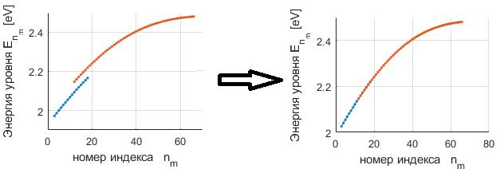

Рис. 13. Примеры графиков зависимостей ( ′ ) для двух серий. Также показано, что если к одной зависимости прибавить некоторую постоянную величину, то оба этих графика лягут на одну параболу.

серий. Как видно по левому графику, эти зависимости отличаются друг от друга. Это различие соответствует переходам с двух разных колебательных уровней основного электронного терма на множество различных колебатель-ных уровней возбуждённого электронного терма. Если к нижней зависимо-сти добавить значение разности энергий между колебательными уровнями

26

основного электронного терма, то обе зависимости должны лечь на одну кривую 13, как это видно из графика справа, на рисунке 13.

3.4.2. Параметры электронно-колебательных термов

Для определения основных параметров электронно-колебательных тер-мов рекомендуется придерживаться следующей последовательности:

1. Для каждой серии вычислить значения первых разностей уровней энергии, соответствующих формуле (17)
2. Построить графики зависимостей значений первых разностей энергии уровней от номера этого значения в серии. (см рис 11)
3. Подобрать смещения номеров линий поглощения для каждой серии, такие, чтобы все зависимости укладывались в одну общую зависи-мость.
4. Определить серию с нулевым индексом первой линии поглощения. Эта линия должна иметь минимальный индекс среди всех линий всех се-рий.
5. После определения индексов смещения построить график и зависимо-стей энергий для каждой серии с учётом индексов смещения
6. Убедиться что в области пересечения графиков для различных серий, разница между энергиями остаётся примерно одинаковой. Вычислить значения такой разницы для всех пар серий. Определить квант коле-

|  |  |
| --- | --- |
|  | бательного движения основного электронного терма –  ., |
| 7. | По данным значений первых разностей определить квант колебатель- |
|  | ного движения возбуждённого электронного терма  ., |
| 8. | Оценить величину энергии между дном основного электронного терма |
|  | и дном возбуждённого электронного терма  ., |

1. Вычислить значения вторых разниц, соответствующих формуле (18)
2. По формуле (18) вычислить параметр потенциала Морзе, аппрокси-мирующего потенциальную кривую возбуждённого электронного тер-ма.
3. Оценить полное число уровней возбуждённого электронного терма. Вывести необходимую формул из вида энергетического спектра по-тенцала Морзе.
4. Оценить энергию диссоциации возбуждённого электронного терма

.,

1. Вычислить разницу между первыми колебательными уровнями ос-

новного электронного терма, например:  ., ,21 −  ., ,10 и  ., ,32 −  ., ,21. Вычислить по этой разнице параметр для

основного электронного терма.

13В рамках приближения потенциала Морзе, эта кривая имеет вид параболы

27

|  |  |
| --- | --- |
| 14. Оценить число уровней основного электронного | терма, а также энер- |
| гию диссоциации основного электронного терма | ., |

Для всех вычисленных параметров оценить погрешности. В отчёте, по-мимо численных результатов, предоставить график зависимости уровней ко-лебательного спектра возбуждённого электронного терма от номера уровня.

Контрольные вопросы

1. В чём состоит суть приближения Борна-Оппенгеймера (адиабатиче-ского приближения)?
2. Что называют потенциальной кривой электронного терма?
3. Оцените разрешающую способность оптического спектрального при-бора, чтобы с его помощью можно было пронаблюдать вращательную структуру линий поглощения.
4. На основе данных полученных в работе сравните энергию электрон-ных и колебательных переходов и оцените корректность формулы (13).
5. Получите вид спектра (15) для потенциала Морзе и количество дис-кретных уровней.
6. Сформулируйте основное содержание принципа Франка-Кондона.
7. Какое влияние может оказывать вращательное движение молекулы на её колебательный спектр?
8. Оцените среднюю амплитуду колебаний молекулы йода в основном со-стоянии с учётом наблюдаемого в измерениях термического возбуж-дения колебательных уровней.

Список литературы

1. Л.Д. Ландау Е.М. Лифшиц «Квантовая механика. Нерелятивистская теория» изд. Наука. Москва 1989 (см. Глава XI. ’Двухатомная молекула’)
2. Jens Peder Dahland Michael Springborg «The Morse oscillator in position space, momentum space, and phase space» The Journal of Chemical Physics 88, 4535 (1988); doi: 10.1063/1.453761
3. Г. Герцберг «Спектры и строение двухатомных молекул» (пер. с англ.) Изд. иностранной литературы, Москва, 1949. 403 с.
4. K. P. Huber and G. Herzberg «Molecular spectra and molecular structure IV. Constants of diatomic molecules» Van Nostrand Reinhold Company, New York, 1979
5. Ципенюк Ю.М. «Квантовая микро- и макро-физика» Физматкнига, Москва, 2006. 640 с.
6. А.И. Алексеева, И.Г. Гринман, С.К. Калинин, Ю.А. Кушников, В.Л. Марзуванов <Атлас спектра ртути», Изд. академи наук Казахской ССР, Алма-Ата, 1959 г.

28

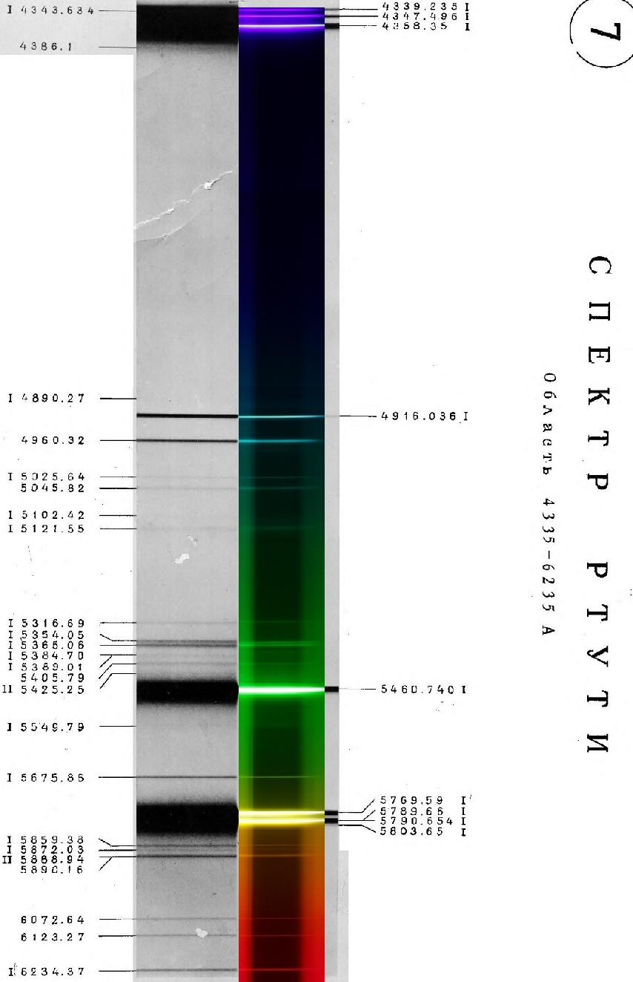

Рис. 14. Спектр линий паров ртути в видимом диапазоне. Лампа ДРШ.

29